**Тест (самоконтроль). Уровень 2**

1. К морально- этическим принципам относятся:

* почтительность
* образованность
* совершенство
* мужество
* оптимизм
* честь

1. Какая из перечисленных религий относится к мировым?

* 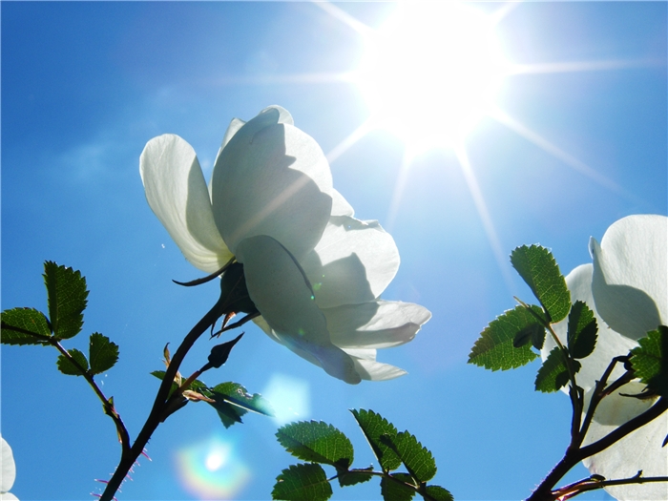Конфуцианство
* Буддизм
* Индуизм
* Иудаизм

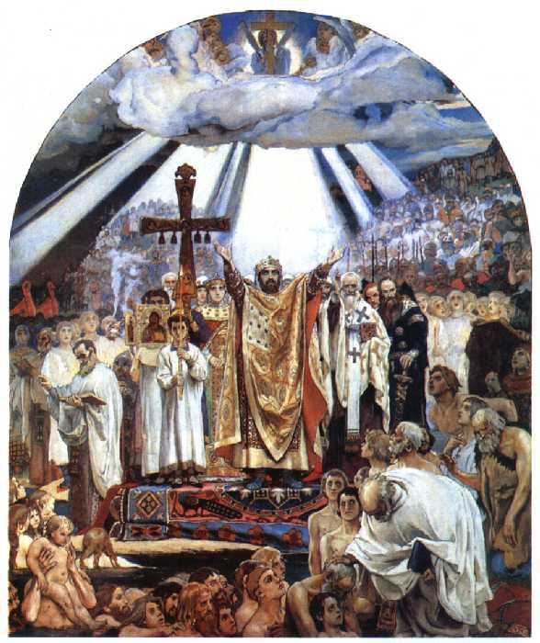

1. Крещение Руси связано с именем русского князя

* Святослава Игоревича
* Владимира Святославовича
* Владимира Мономаха
* Ярослава Мудрого

1. Совокупность всех богов культа называют

* 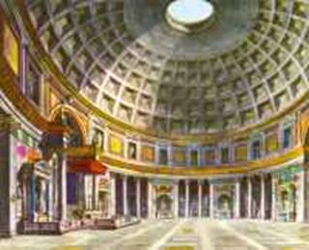Монотеизм
* Пантеон
* Храм
* Язычество

1. Первым народом, поверившим в Единого Бога были

* 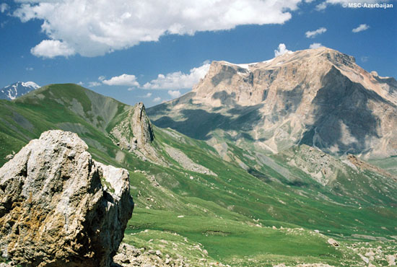Иудеи
* Египтяне
* Финикийцы
* Индийцы

1. 114 частей, на которые разделена священная книга мусульман Коран, называются

* 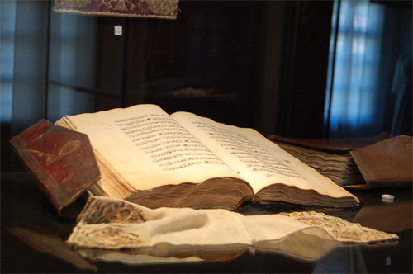Торами
* Сурами
* Книгами
* Типитаками

1. Выполните задание на соотнесение понятий:

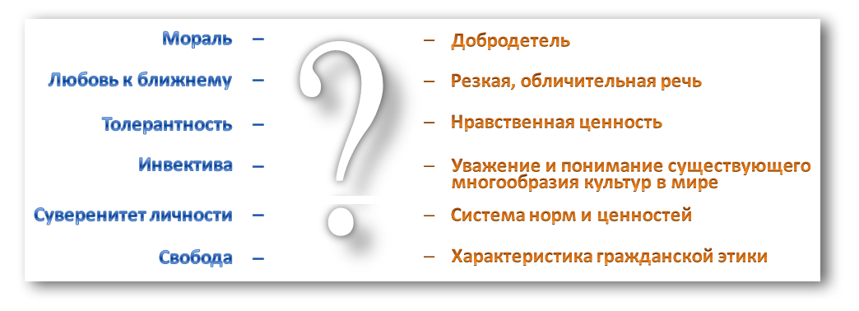

1. 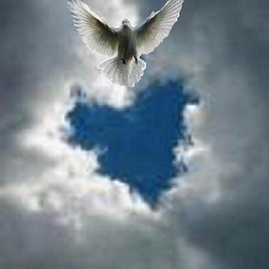Единственным путем к спасению от греха и восстановлению связи человека с Богом в христианстве считается:

* Паломничество по святым местам
* Уход в монастырь
* Покаяние
* Ежедневное чтение мантр

1. Соотнесите понятия, связанные с исламом, с их значением

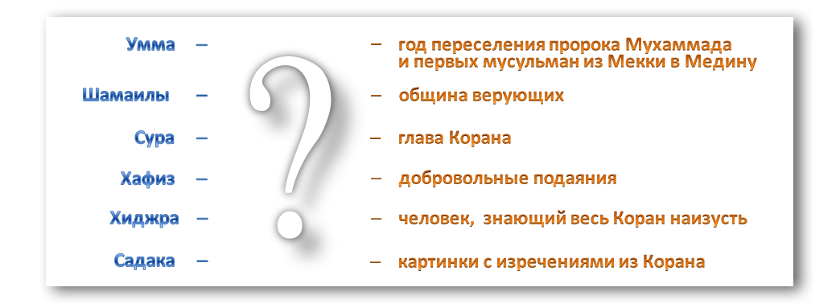

1. Выберите из предложенных понятий и терминов те, которые относятся к буддизму:

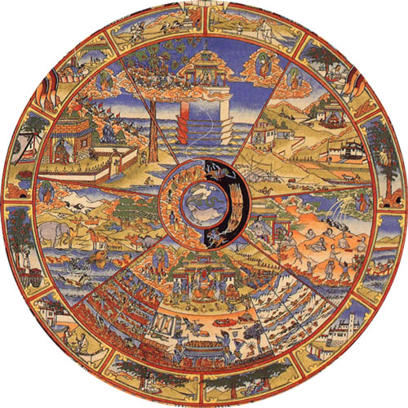

* Нирвана
* Епископ
* Сура
* Бодхисаттва
* Намаз
* Четыре благородные истины
* Мечеть
* Евхаристия
* Медитация

1. Священнослужителей в иудаизме называют

* 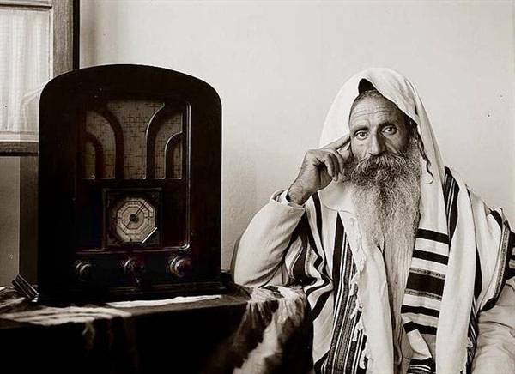муллами
* жрецами
* пророками
* раввинами

1. Этот государственный праздник России является одновременно церковным и светским

* 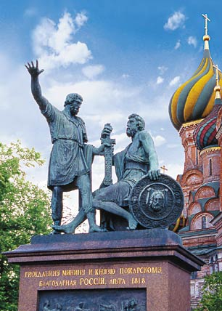Рождество (7 января)
* День народного единства (4 ноября)
* Пасха
* Новый год (1 января)

1. Умма – это

* единая община мусульман
* мусульманский храм
* священнослужитель у буддистов
* священная книга друидов

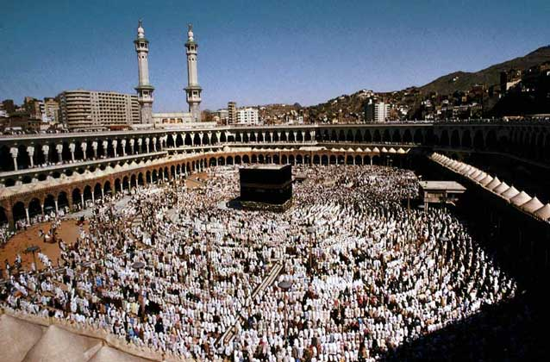

1. Из предложенного списка выберите имена легендарных праотцов еврейского народа

* 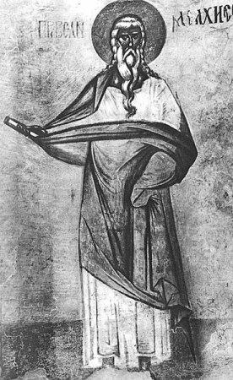Авраам
* Элияу
* Ицхак
* Яаков
* Моше
* Малахи

1. Соотнесите понятия буддизма с их значением

